03.05.01.X0.직영재고조회
- 1.직영재고조회
  - 1.1. 직영점 출고가능재고 조회 - ZSD22160
    - 1.1.1.직영점 출고가능재고 조회
      - 1)직영점 출고가능재고 조회-실행화면1
      - 2)직영점 출고가능재고 조회-실행화면2
      - 3)직영점 출고가능재고 조회-실행화면3

1.직영재고조회
현업 담당자가 직영점 출고가능재고를 확인하고 미처리 주문 내역을 정리할 수 있도록 한다.
사용자 실수를 최소화 하기 위해서 취소 대상 문서를 확인하고, 해당 내역을 취소하도록 한다.

1.1. 직영점 출고가능재고 조회 - ZSD22160

1.1.1.직영점 출고가능재고 조회

1)직영점 출고가능재고 조회-실행화면1
①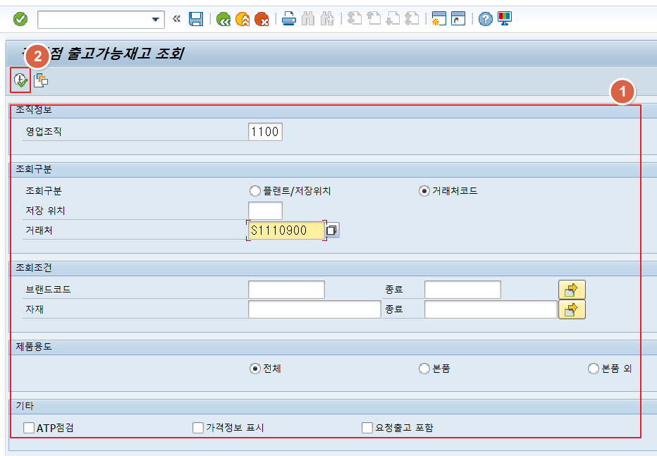
① 조회하고자 하는 직영점에 대한 조회조건을 입력한다.
② 실행버튼을 클릭한다.

2)직영점 출고가능재고 조회-실행화면2
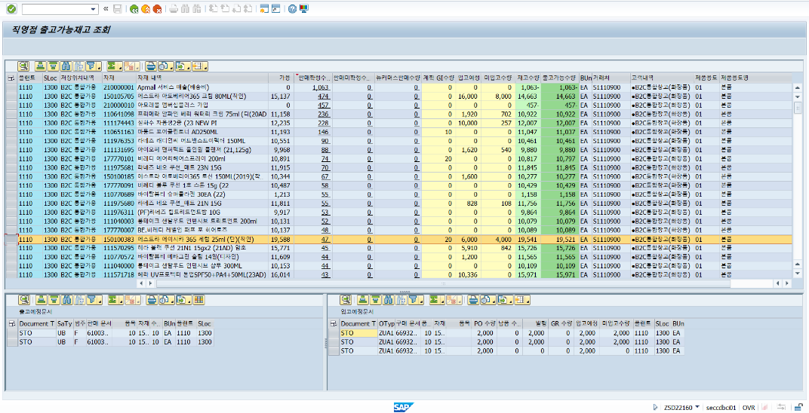
① 직영점 자재별 출고가능수량을 확인할 수 있다.
- 판매확정수량 : 판매실적 수신시 가용성점검시 확정되어 주문이 진행중인 수량
- 판매미확정수량 : 판매실적 수신시 가용성점검시 미확정되어 주문이 진행되지 않은 수량
- 계획 GI 수량 : 출고가 계획중인 수량
- 입고 예정 수량 : 입고가 계획중인 수량
- 출고가능수량 : 가용재고중 주문이 진행중이거나 출고가 계획중인 수량을 차감한 향후 주문처리가 가능한 수량 (출고가능수량 = 가용재고 - 판매확정수량 - 계획 GI 수량)
② 판매확정수량, 판매미확정수량, 뉴커머스판매수량 필드를 클릭하는 경우, 상세내역을 조회할 수 있다
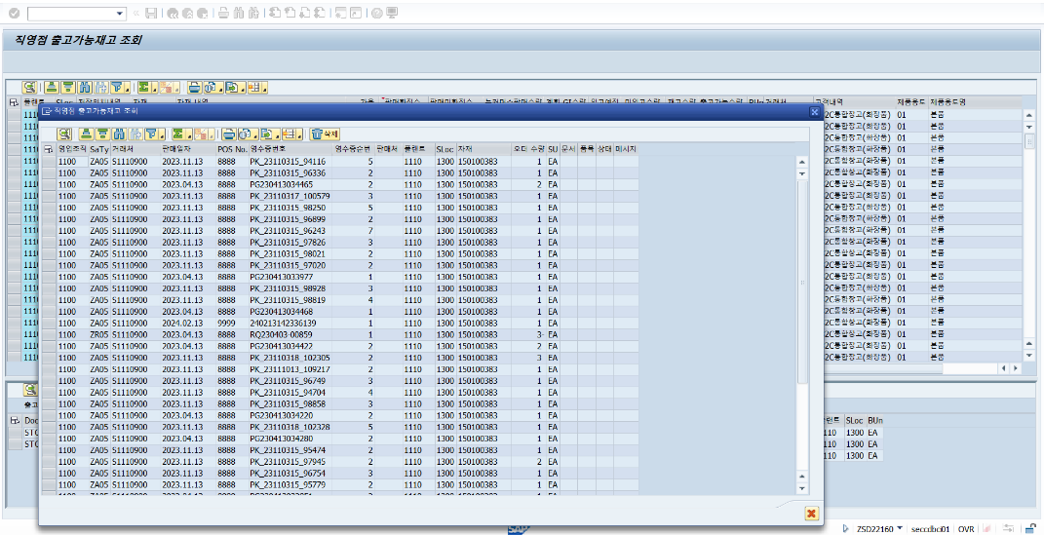
③ 계획GI수량, 입고예정수량, 미입고수량 필드를 더블클릭하는 경우 하단에서 상세 내역을 확인할 수 있다.
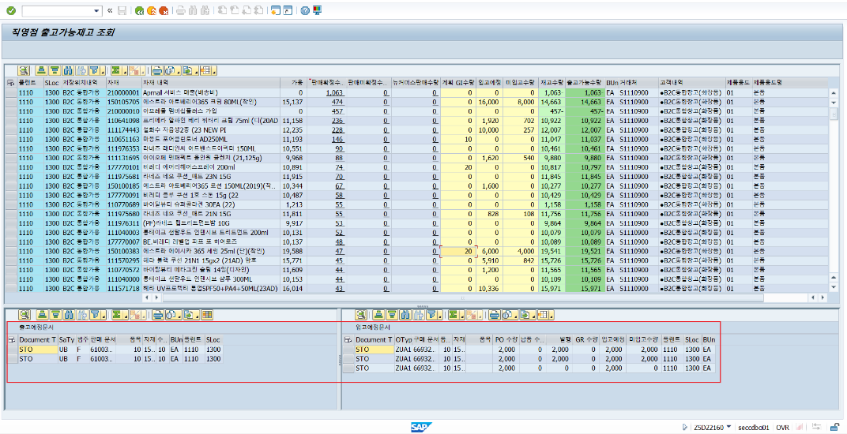

3)직영점 출고가능재고 조회-실행화면3
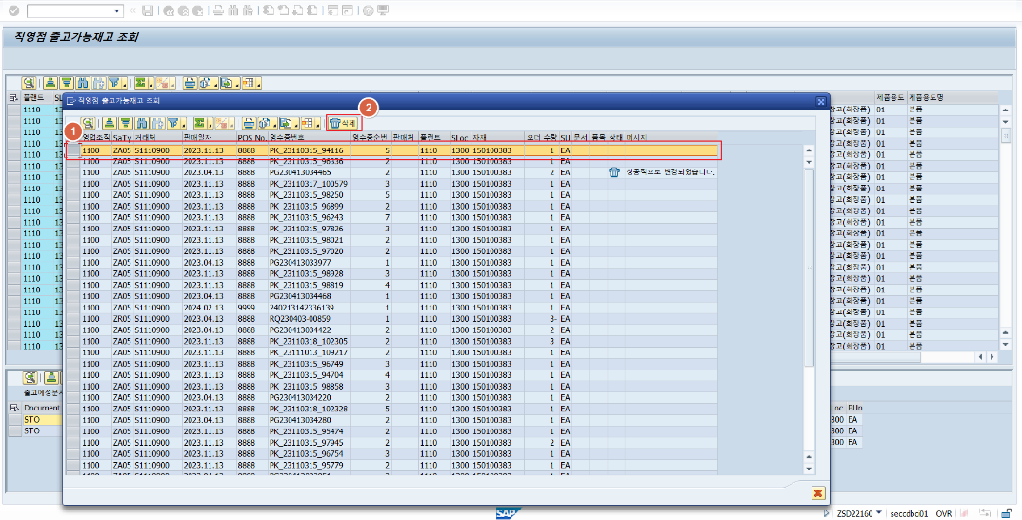
① 판매확정수량의 상세내역을 조회하고 과거 미처리 내역을 취소할 수 있다.
- 주문유형 ZA05, ZR05에 대해서만 취소할 수 있음
- 마감이 완료된 월에 대한 내역에 대해서만 취소할 수 있음

